消费品召回计划
生产者名称 | 佛山市顺德区乐进电器有限公司
产品名称 | 工业强力电风扇
品牌 | 珠江粤强
涉及数量 | 3台
型号/规格 | FS-35
生产起止日期 | 2022年5月3日
生产批号/批次 | 20220503/一批次
产品描述及外观照片 | 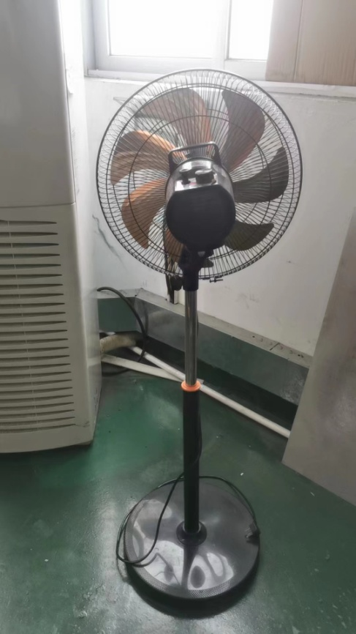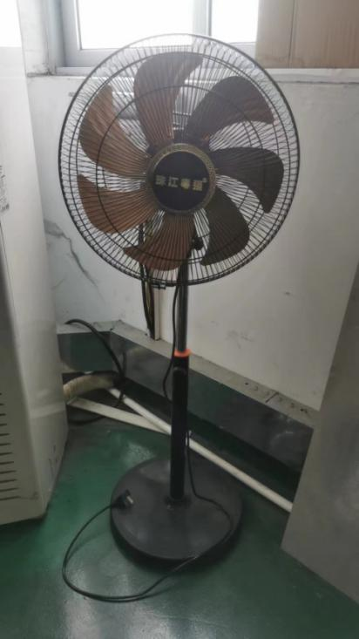  珠江粤强牌落地扇  型号电压FS-35220V~ 50Hz 100W
存在的缺陷 | 产品防护罩强度、接地端子无防松措施、电源线规格项目不符合GB 4706.1-2005和GB 4706.27-2008标准规定。
可能导致的后果 | 可能造成机械伤害和触电风险，存在安全隐患。
避免损害发生的应急处置方式 | 消费者立即暂停使用有缺陷的产品，联系公司或者经销商进行处理。
具体召回措施 | 通知销售商立即停止销售缺陷产品，电话告知消费者具体召回事宜，为购买到缺陷产品的消费者免费更换或退货处理。
召回负责机构 | 佛山市顺德区乐进电器有限公司
召回联系方式 | 召回联系人及服务热线：李前进，13927797155
召回进度安排 | 集中召回时间计划在2025年4月11日至2025年6月10日（具体以实际进度安排为准）
其他需要报告的内容 | 无
其他信息 | 相关用户也可以登录佛山市市场监督管理局网站“政务公开-重点领域信息公开-产品质量监管信息公开-消费品召回”栏目，或拨打佛山市市场监督管理局缺陷产品召回热线电话（0757-82256006）了解更多信息。

